Министерство науки и высшего образования Российской Федерации

Федеральное государственное автономное образовательное учреждение

высшего образования

«СЕВЕРО-КАВКАЗСКИЙ ФЕДЕРАЛЬНЫЙ УНИВЕРСИТЕТ»

Институт цифрового развития

Кафедра инфокоммуникаций

**ОТЧЕТ**

**ПО ПРАКТИЧЕСКОМУ ЗАНЯТИЮ №5**

**дисциплины «Основы программной инженерии»**

|  |  |  |  |
| --- | --- | --- | --- |
|  | | Выполнил:  Хетагуров Тамерлан Аланович  2 курс, группа ПИЖ-б-о-22-1,  09.03.04 «Программная инженерия», направленность (профиль) «Разработка и сопровождение программного обеспечения», очная форма обучения  _______________________________  (подпись) | |
|  | | Руководитель практики:  Богданов. С. С., ассистент кафедры инфокоммуникаций  _______________________________  (подпись) | |
|  | |  | |

Отчет защищен с оценкой ___________ Дата защиты__________________

Ставрополь, 2023 г.

Цель работы: приобретение навыков по работе со строками при написании программ с помощью языка программирования Python версии 3.x.

Вариант 10.

Задание 1. Дано предложение. Вывести все буквы м и н в нем.

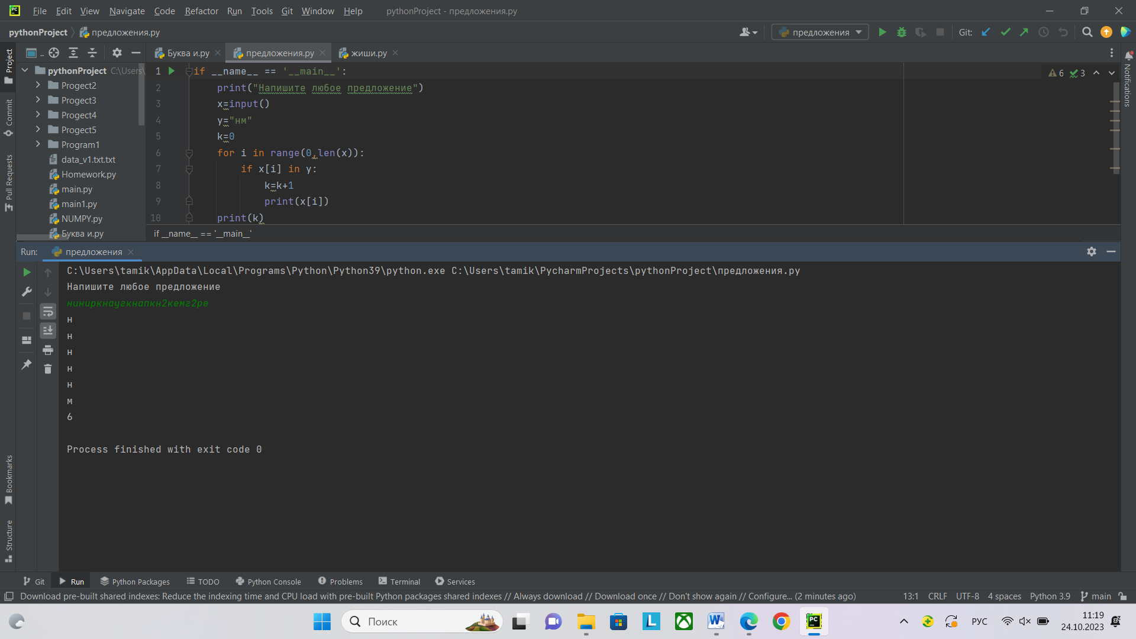

Рисунок 1 – Выполнение задания 1

Задание 2. Дана последовательность слов. Проверить, правильно ли в ней записаны буквосочетания жи и ши.

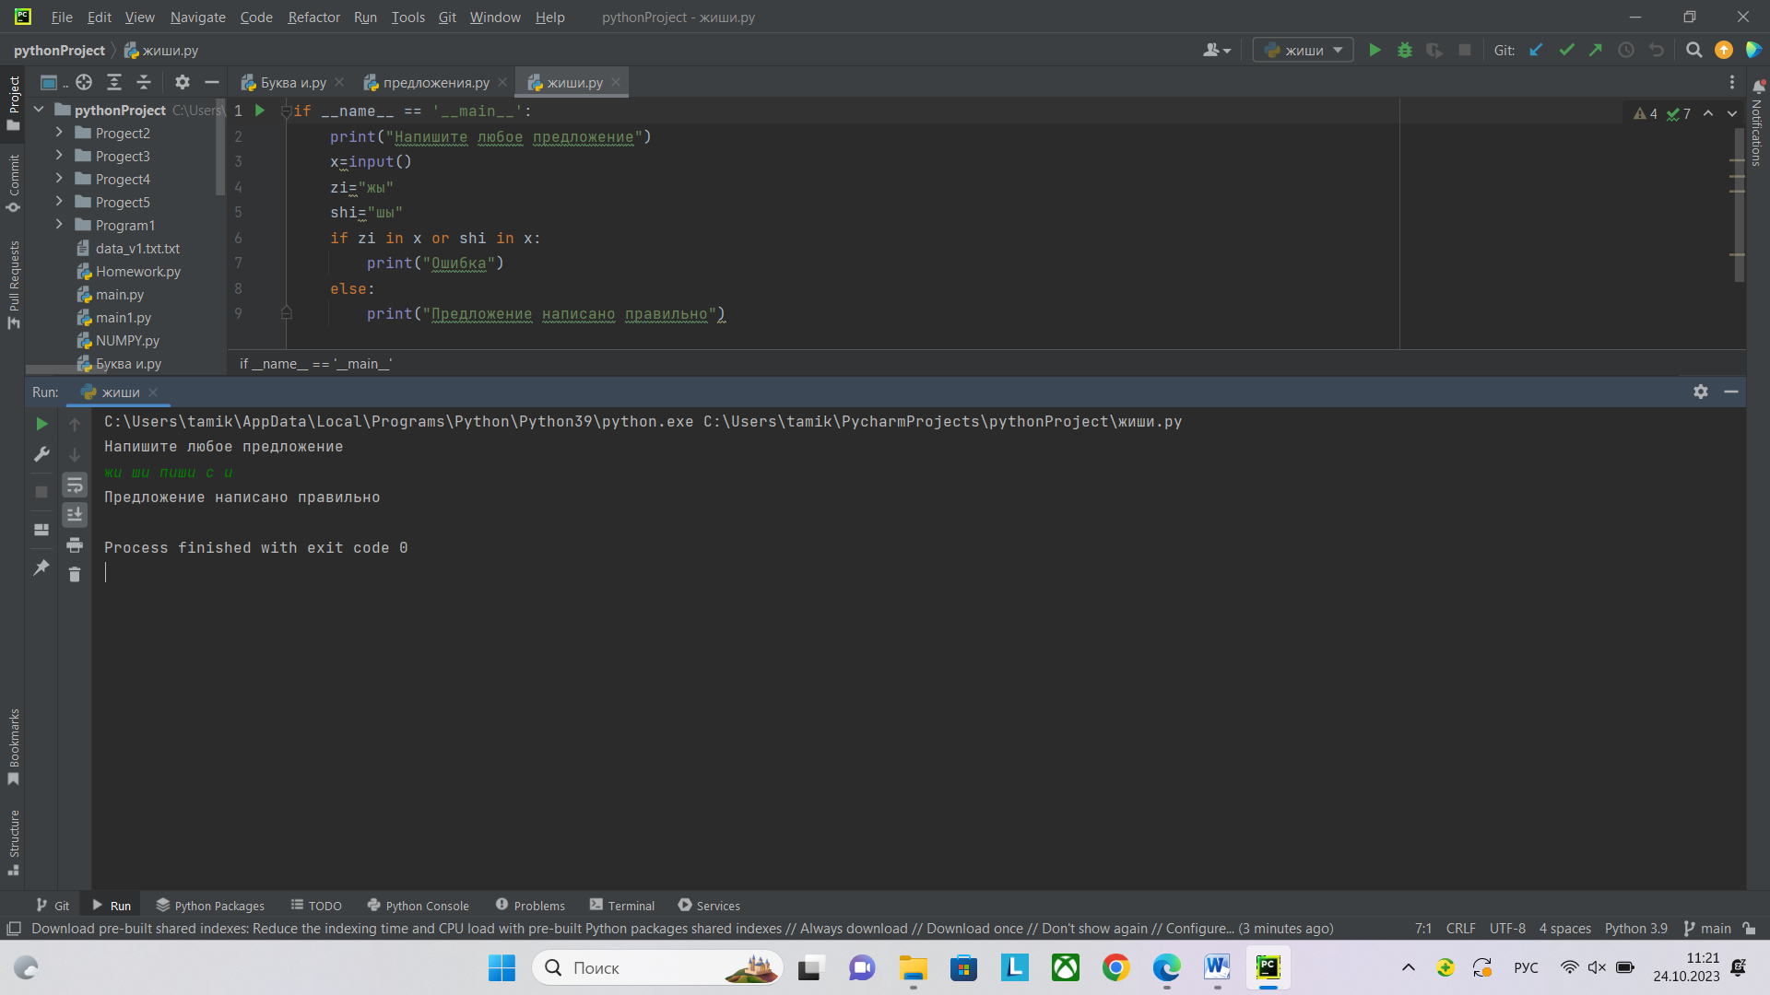

Рисунок 2 – Выполнение задания 2

Задание 3. Дано слово, оканчивающее символом «.». Вставить заданную букву после первой буквы и.

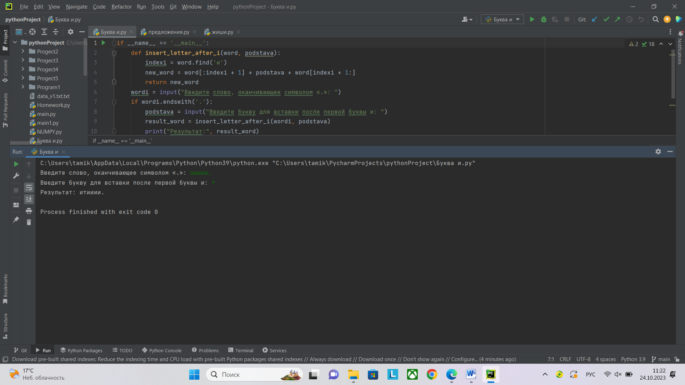

Рисунок 3 – Выполнение задания 3

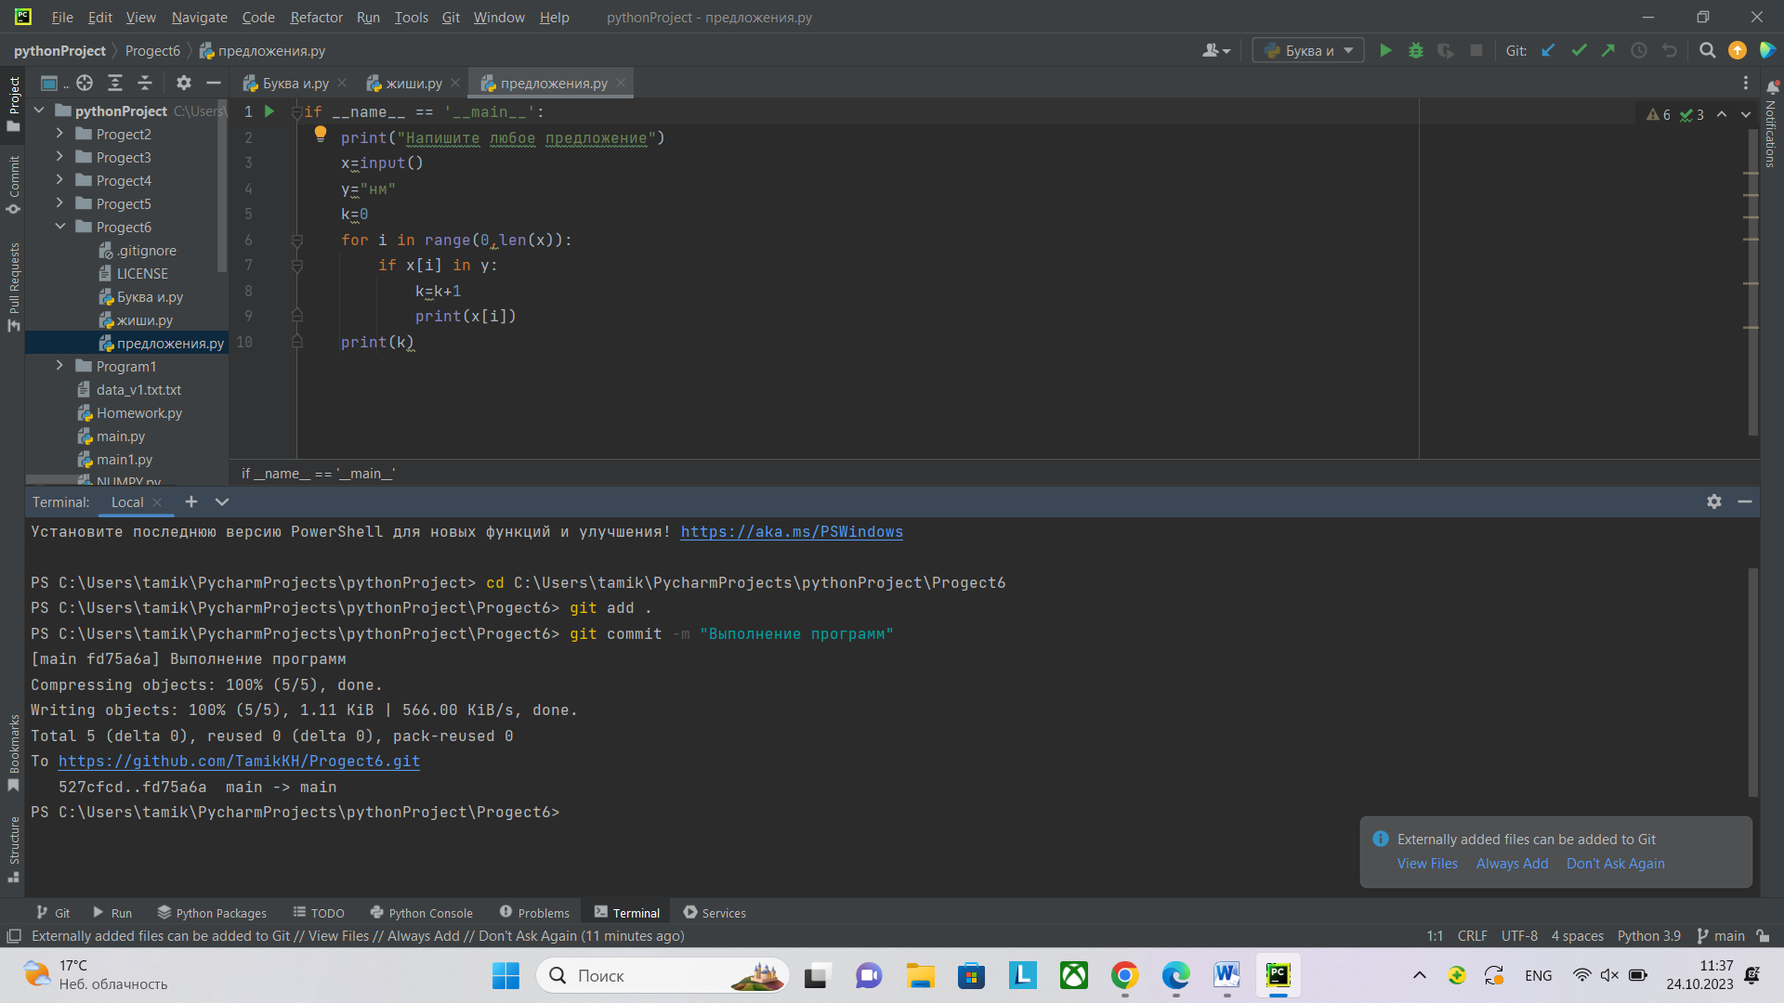

Рисунок 4 – Создание коммита

Вывод: были приобретены навыки по работе со строками при написании программ с помощью языка программирования Python версии 3.x.